ЛЕТОПИС
ШКОЛСКА 2023/2024. ГОДИНА

8.март 2024.

Ученици ОМШ "Стеван Христић" Апатин одржали су предиван Осмомартовски концерт у част свим дамама. У концертној сали школе низале су се бројне познате композиције, а најмлађи музички таленти одушевили су присутне маме, наставнице, баке и друге припаднице нежнијег пола.
Браво децо!
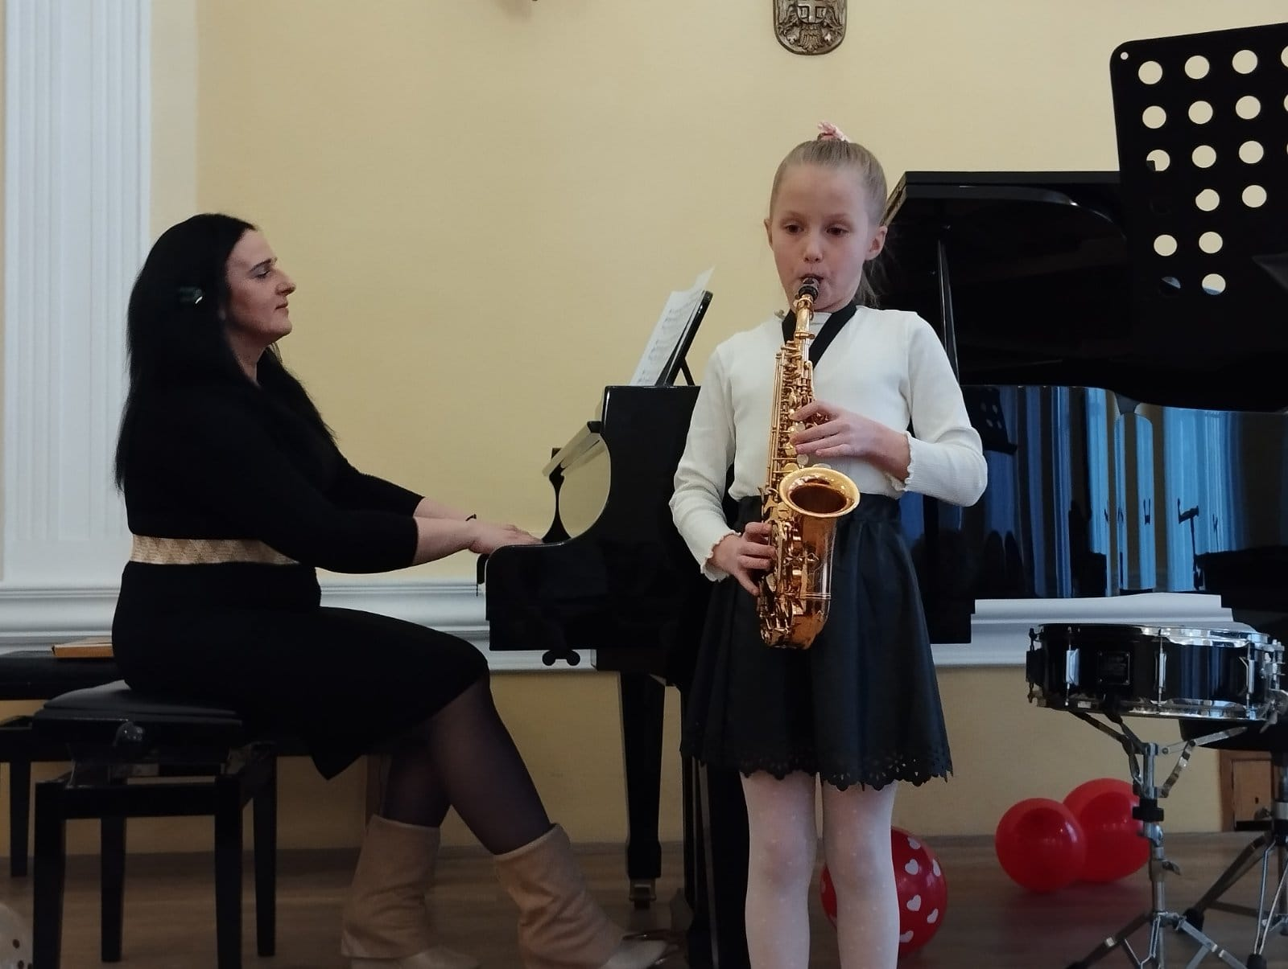
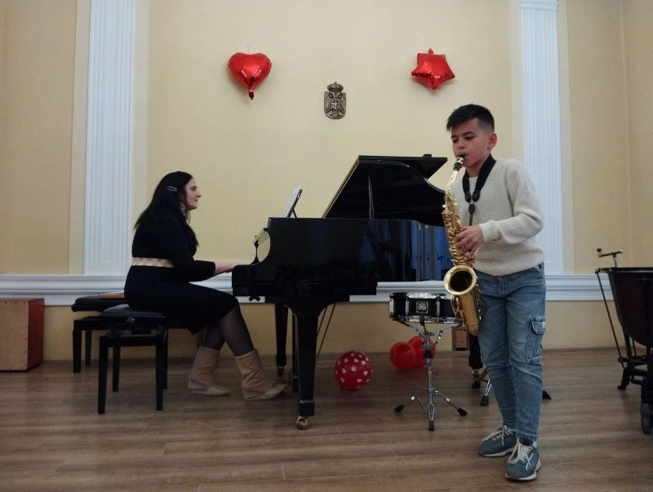
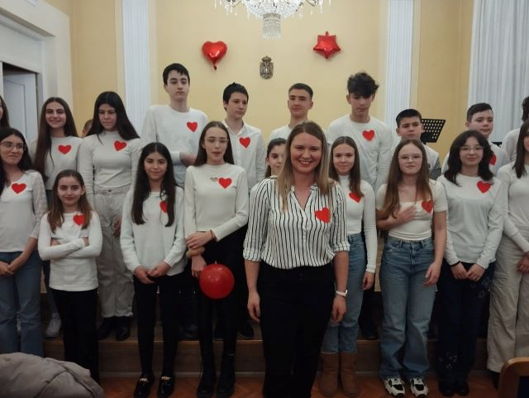

МЕЂУНАРОДНО ТАКМИЧЕЊЕ У МАЂАРСКОЈ
На VIII Међународном четвороручном такмичењу "Зеневарáзслат" у Мађарској, наши ученици су освојили прелепе награде!
У класи наставнице Жужане Анталович, ученице Куриџа Јелена и Поповић Уна у трећој категорији добиле су Прву награду, односно, златну медаљу. Ученице Куриџа Јована и Радишић Анђелија у другој категорији добиле су Другу награду - сребро.
Такође, у класи Анталович Еве,
ученици Живу Теодор и Силађев Залан у другој категорији освојили су Другу награду - сребро.
Браво!
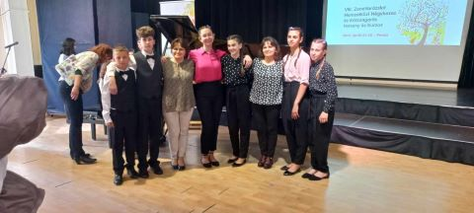

„ДАНИ МУЗИКЕ“ У БАЧКОЈ ТОПОЛИ
Одличне резултате постигли су наши клавиристи који су у марту наступали на међународном такмичењу под називом "Дани музике", у Бачкој Тополи.
У класи наст. Жужане Анталович
Куриџа Јована и Анђелија Радишић наступале су четвороручно и освојиле Прву награду (99 бодова).
Дабетић Симона 1. разред, освојила је Прву награду а Јелена Куриџа – 5. разред, освојила је Трећу награду.
У класи наст. Éва Анталович
Живу Теодор и Силађев Залан наступали су четвороручно и освојили Прву награду (99 бодова).
Гусман Сена – 2. разред, освојила је Другу награду.
Милетин Дуња – 4. разред, освојила је Трећу награду.
У класи наст. Милан Лемаић
Софија Цветићанин – 4. разред, освојила је Трећу награду.
Честитке свима!
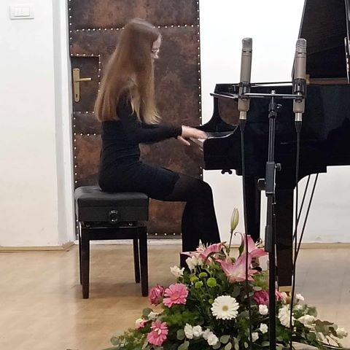
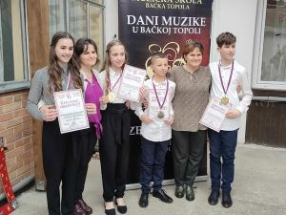

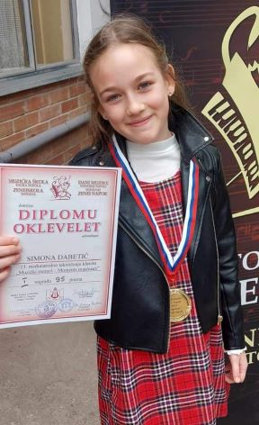

ПРОМОЦИЈА МУЗИЧКЕ ШКОЛЕ У ОШ „ЖАРКО ЗРЕЊАНИН“ АПАТИН
У ОШ "Жарко Зрењанин" представили смо могућности и стилско богатство музике на хармоници, дрвеним и лименим дувачким инструментима. Једно дивно искуство! Хвала основној школи на лепој сарадњи!
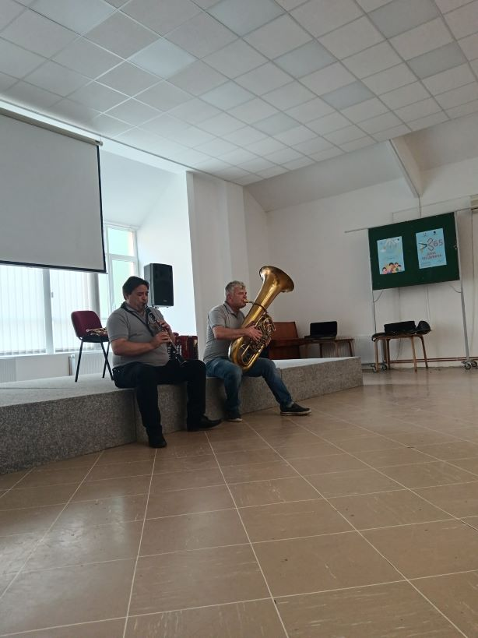
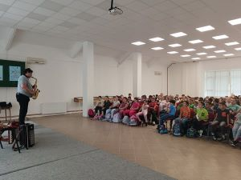

ФЕСТИВАЛ МУЗИЧКИХ И БАЛЕТСКИХ ШКОЛА СРБИЈЕ, мај
На 67. Фестивалу музичких и балетских школа Србије, који се ове године одржава у Шапцу, наши ученици остварили су сјајне резултате.
Солисти:
Пéтер Фридрик, у класи наст. Ласло Диенеш – 1. награда
Жолт Молнáр у класи наст. Ласло Диенеш- 1. награда
Али́з Фридрик у класи наст. Нáндор Колесáр- 1. награда
И Éва Фридрик, у класи наст. Јановицс Илона- 1. награда
Клавирска пратња Јелена Боговић
И ТО НИЈЕ СВЕ!
Клавирски дуо "Дуо перфекто" који чине Анђелија Радишић и Јована Куриџа, у класи наст. Жужане Анталович, освојио је, погађате.....
такође ПРВУ награду
Пласман школе можете сами закључити.
Препоносни смо на нашу дивну децу и наставнике...
Честитамо свима од срца.
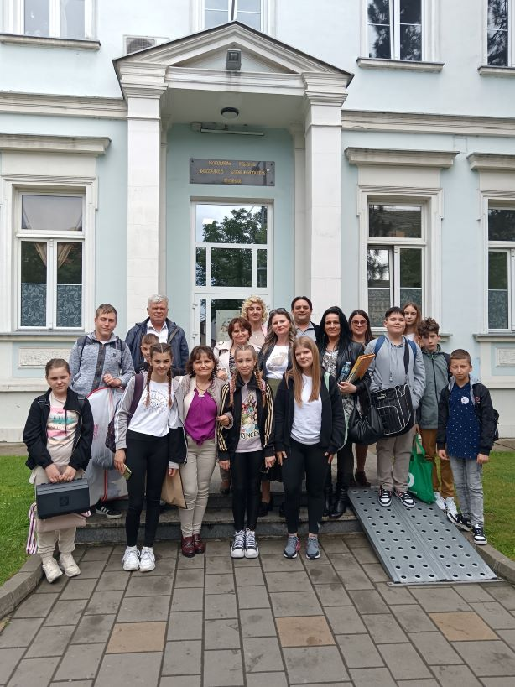

ПРОМОЦИЈА МУЗИЧКЕ ШКОЛЕ У СОНТИ
Музика је језик који превазилази границе и спаја људе широм света.
Кроз концерт који је Омш Стеван Христић Апатин одржала у Сонти, имали смо прилику да сведочимо снази музичког образовања и да подржимо младе таленте у напретку и развоју.
Захвални смо Центру за културу и образовање Сонта, ОШ "Иван Горан Ковачић" у Сонти, Хрватском националном вијећу, наставницима, учитељима, родитељима и ученицима који су уложили своју енергију, време и средства како би овај концерт био могућ.
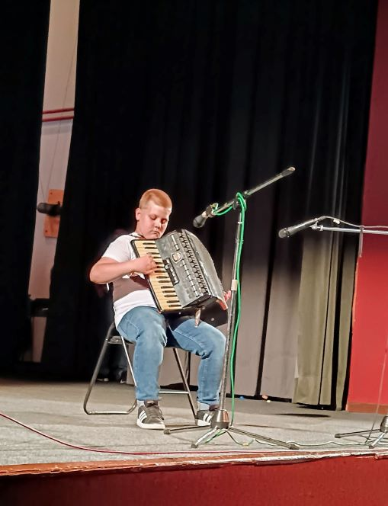

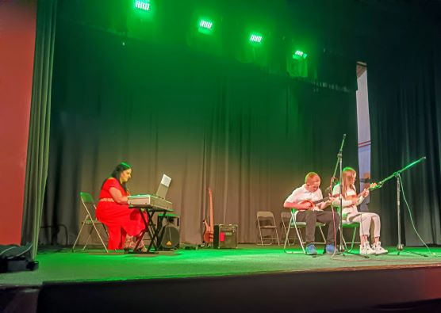

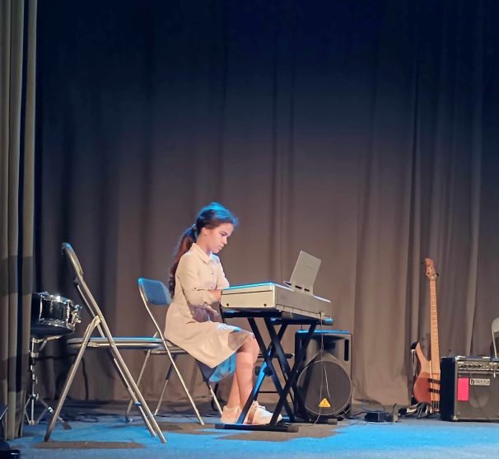
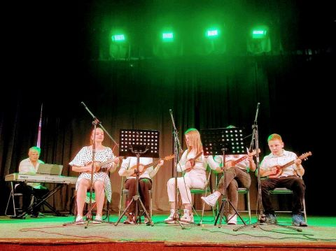
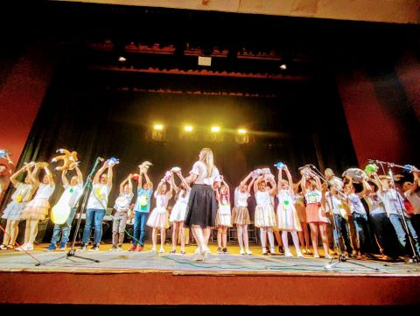

ПОСЕТА ПУ „ПЧЕЛИЦА“ ШКОЛИ
Предшколци из Апатина, на позив Основне музичке школе „Стеван Христић“ из Апатина, а у оквиру њиховог програма „Дани отворених врата“, посетили школу и уживали у музици коју су изводили професори и ученици школе. То је била прилика да деца упознају појединe инструментe, њихове звуке, да се осети посебна атмосфера овог простора .
Захваљујемо се директорки Ани Пешић и колективу школе на отварању још једног облика сарадње.
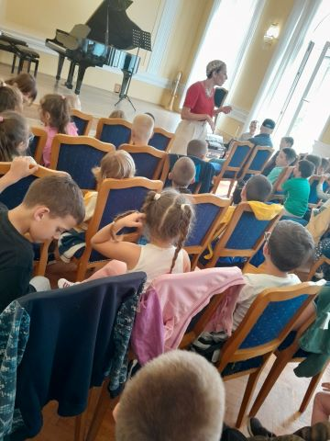
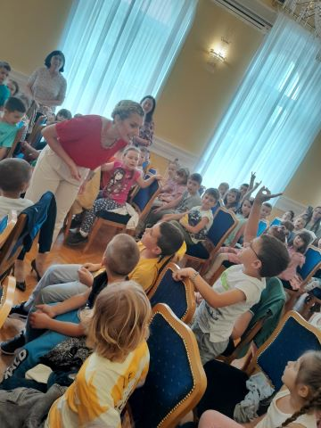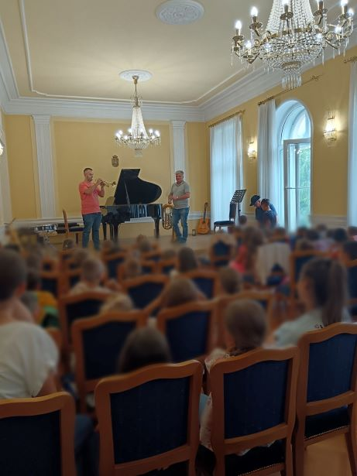
ОТВАРАЊЕ ТУРНИРА ПЛАЗМА СПОРТСКИХ ИГАРА НА СТАДИОНУ
Велико нам је задовољство што смо, интонирањем химне, имали ту част да отворимо 1. Регионални турнир Плазма Спортских игара младих у Апатину.
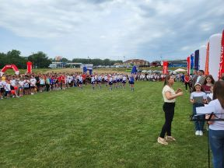

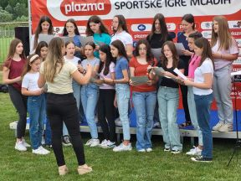

ДУНАВ БЕЗБЕДНА РЕКА
Припадници Министарства унутрашњих послова у СО, су у оквиру пројекта "Дунав безбедна река", извели техничко - тактички збор који је пратио и културни програм.
Наравно, ту је и наша екипа из музичке школе која је добила позив да учествује и радо се одазвала својој локалној заједници.
Представили су нас Фридрик Петер на труби, Нина Басарић на флаути, Рашета Алекса на добошу и Василије Јаковљевић на хармоници. Ту је и наша неизоставна клавирска пратња, Јелена Боговиц .
Посебну захвалност дугујемо овој дивној деци као и наставницима који су их припремили за данашњи наступ. Петер, Нина и Алекса су свирали на скоро свим нашим концертима и промоцијама у завршеној школској години, увек су били велика подршка заједно са својом родитељима. Дивно је имати их у нашој школи.
Хвала свима који су помогли да се овај наступ реализује.
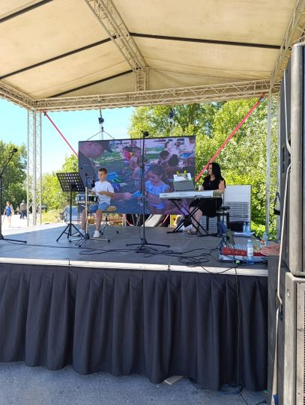

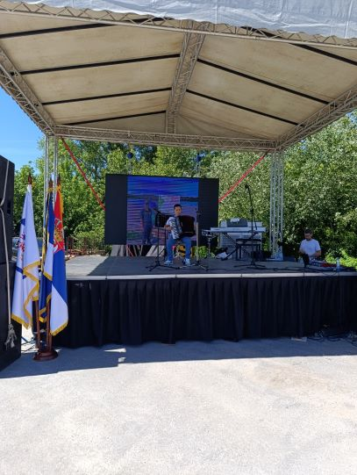

КОНЦЕРТ НАГРАЂЕНИХ УЧЕНИКА И ДАН НАШЕ ШКОЛЕ
У Великој сали апатинског Културног центра, одржан је традиционални Концерт награђених ученика Основне музичке школе „Стеван Христић“ Апатин.
Ове школске године ученици музичке школе су остварили изванредне резултате и на одржаним такмичењима освојили чак 24 награде.
На концерту, присутна публика је чула наступ 20 солиста, четворо награђених ученика из оправданих разлога нису наступили.
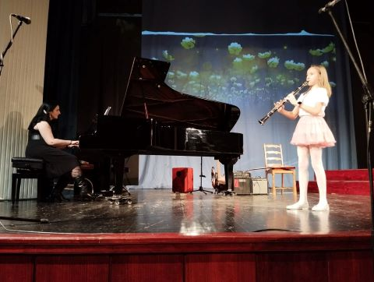
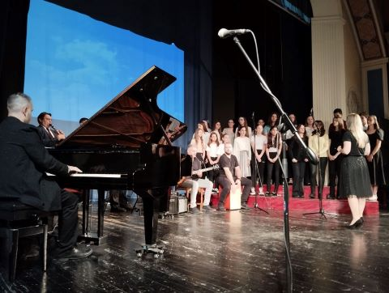
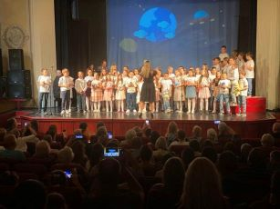
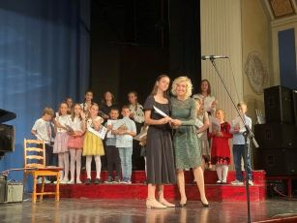
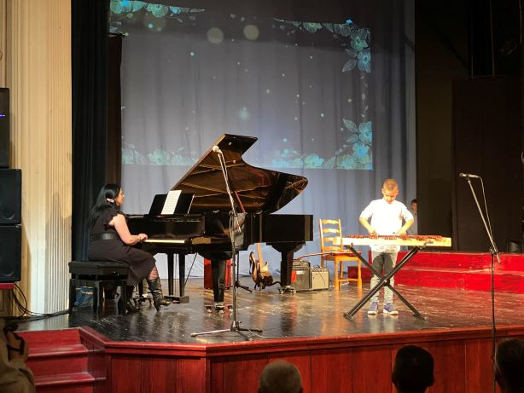

ДАН НАУКЕ
У Великој сали Културног центра Апатин, одржана је свечаност поводом „Дана науке“ који се прославља на дан рођења научника Николе Тесле. На овој манифестацији, најбољим ученицима апатинске општине, уручена су признања и награде за остварене резултате у школској 2023/2024. години.
Радујемо се лепим и корисним наградама којих смо добили чак седамнаест! Надамо се да ће то инспирисати неке млађе генерације
Оно што је сигурно, код нас се увек вредно ради, па и лети, кад сви одмарају.
Велико БРАВО за наше малишане и наставнике школе који су се одазвали позиву и наступили на овој манифестацији, пружајући локалној заједници подршку и учинивши овај догађај још свечанијим.
Клавирска пратња Јелена Боговић.Поносни смо што смо наступом наших награђених ученика овај догађај учинили посебним.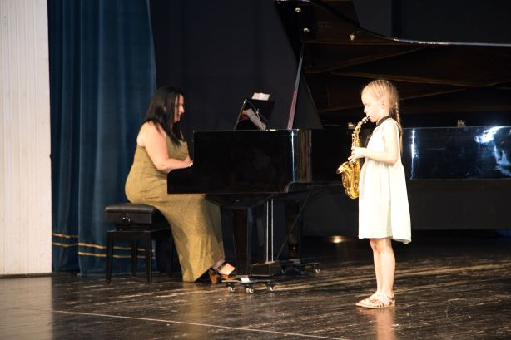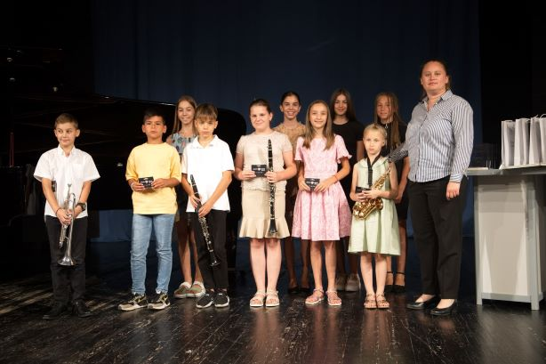

Школска 2023/24 година се приводи крају, а по свему судећи за ученике и наставнике наше школе била је и више него успешна.
Ученици музичке школе су у протеклом периоду на републичким такмичењима освојили невероватних 13 награда. 5 првих места, 5 других награде и 3 треће. Како су за радио „Дунав“ рекли у апатинској музичкој школи, ове школске године на одржаним такмичењима су доминирали дувачки инструменти.
Имена награђених ученика и освојена места преносимо у целости.
Награде са Републичког такмичења:
Наставник Нандор Колесар
Кларинет
Ализ Фридрик – трећи разред, освојена прва награда, Момчило Баста- други разред, освојена прва награда, Симона Косановић – трећи разред, прва награда.
Саксофон
Никола Бујић-други разред, друга награда.
Наставник Ервин Черничек
Труба
Петер Фридрик, освојена прва награда
Тромбон
Жолт Молнар, трећа награда
Наставник Илона Јановић
Саксофон
Олга Холо-први разред, освојена прва награда.
Сара Молнар (завршни разред), друга награда.
Роберт Бујак-трећи разред, освојена трећа награда.
Наставник Жока Баршоњ
Флаута
Нина Басарић-други разред, освојена друга награда
Наставник Милан Лемаић
Клавир
Софија Цветићанин – четврти разред, трећа награда
Наставник Ева Анталович
Клавир
Сена Гусман – други разред, освојена друга награда
Софија Ракић – други разред, освојена друга награда.
Сву децу која свирају дувачке инструменте пратила је на клавиру наставница Јелена Боговић.

